Развлечение
«День Доброты и Вежливости»

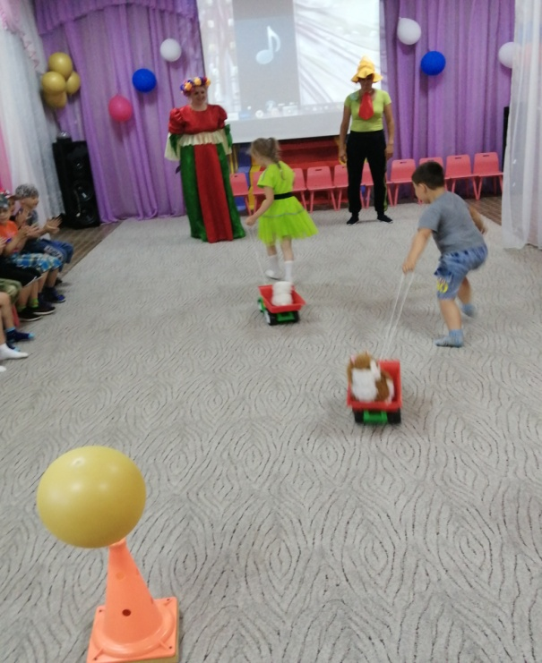

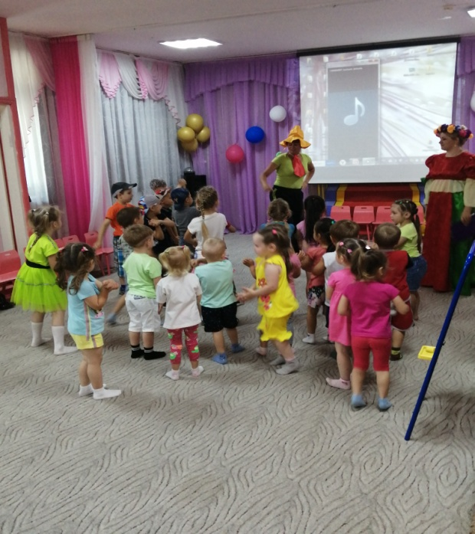

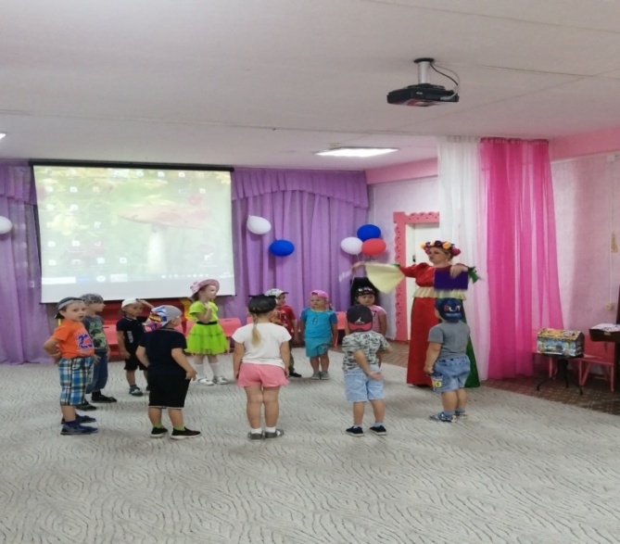

Подготовила: педагог- психолог

Цветкова Е.Д

Ход мероприятия:

Под весёлую музыку дети входят в музыкальный зал. Их встречает добрая Фея.
Фея: Здравствуйте, ребята! Я – Фея, и я приглашаю вас на праздник.
На празднике будет много интересного мы научимся быть вежливыми, добрыми, и хорошими!
Фея : Давайте поприветствуем друг друга. Проснулись? Улыбнулись! Поднимем руки, потянемся к солнышку. Здравствуй, солнышко!
–Здравствуйте, все
А теперь повернитесь и скажите соседу «Не сердись, улыбнись!».
ласково, улыбаясь .
(Дети садятся на стульчики)
Фея:. Ребята, как вы думаете, что такое «добро» и «доброта»? (Дети отвечают)
Фея:. Молодцы, ребятки! Правильно .
Ребята смотрите когда я пришла в детский сад и увидела что кто -то оставил нам письмо, давайте его прочитаем.
Дети: Давайте!
Письмо со страны Доброты и вежливости .
Здравствуйте ребята мы жители страны Доброты и Вежливости , у нас случилась беда Дедеюка- вреднюга спрятал все добрые слова, весёлые песни, смех , помогите нам вернуть их, а то у нас теперь все хмурые и жадные стали.
Фея: Ребята! Разве можно прожить без доброты, без улыбок?
(Ответ детей)
Нужно помочь жителям спасти от Дедюки-вреднюги. Ребята необходимо выполнить все задания которые нам подготовил Дедюка-вредюга. Вспомнить добрые слова и хорошие поступки и тогда они вернуться в страну Доброты и Вежливости.

Фея:. Приготовьтесь-ка, друзья! Начинаем мы, пора!
Для начала давайте вспомним песенку про дружбу.

ПЕСНЯ О ДРУЖБЕ
Фея: Вот и первое задание – и встречает нас Солнышко ( на экране картинка солнышко)
Ребята, скажите, пожалуйста, какое оно, Солнышко?
(ответ детей: яркое, тёплое, доброе, ласковое)
Фея: Наверное, здесь живут добрые жители. В каждом из нас есть маленькое солнце. Это солнце - доброта! Добрый человек – это тот, кто любит людей и помогает им. Давайте вспомним ласковые слова.
Игра «Ласковые слова»
Фея: Солнце
Дети: Солнышко
(Птица, дети, мама, папа, брат, сестра, бабушка, дедушка и т.д.)

\

Задание 2

В центр зала ставится сундучок.
Фея: Посмотрите, ребята! Что же это за сундучок? Откроем его вместе?
Открывает сундук, достает письмо, взрослый читает.
Фея. Ребята, здесь что-то написано. Сейчас я вам прочту: «Здравствуйте, ребята! Мы узнали, что вы отправляетесь к нам в страну Доброты и Вежливости , а это значит, что вы все добрые. У нас случилась беда. Налетел сильный ветер и оборвал все лепестки с цветов. Помогите, пожалуйста, их собрать».
Фея. Ну что, ребята, поможем? (Дети отвечают) – Лепестки, ребята, не простые, а волшебные. Нужно сказать доброе слово, а потом положить лепесток. (спасибо, пожалуйста, до свидания, здравствуйте, доброе утро и т. д).
А сейчас мы с вами сядем и отдохнём.
Звучит весёлая музыка, из – за ширмы выглядывает Незнайка.
Фея: Здравствуй, мальчик!
Незнайка: Здравствуйте, Волшебница: и ребята!
Фея: Скажи, пожалуйста, как тебя зовут?
Незнайка: Ой, я совсем забыл представиться, я – Незнайка из страны Доброты и Вежливости Солнечного города! Вижу, что у вас здесь весело, можно я тоже буду с вами веселиться?
Фея: Незнайка! Конечно, можно. Но ведь мы не только веселимся, но и учимся вежливым и добрым словам.
Незнайка: Да неужели, вы, такие маленькие и знаете, что такое доброта и вежливость?
Фея: Дети знают много добрых и вежливых слов.
Незнайка: Это очень хорошо, недавно в нашем городе вдруг исчезли все добрые, вежливые слова. Вот одно слово «Здравствуйте!» - только и осталось, а больше я ничего не помню.
Фея: Ребята! Поможем Незнайке вспомнить?
Я – начну, вы продолжайте: хором, дружно отвечайте!

Игра «Рифмы»
Растает даже ледяная глыба от слова тёплого (спасибо)
Зазеленеет старый пень, когда услышит (добрый день)
Когда нас бранят за шалости, мы говорим (простите, пожалуйста)
Дети и взрослые на прощание говорят друг другу (до свидания)
Незнайка: Спасибо Вам всем, я запомнил все – все волшебные слова и теперь буду их всем говорить: спасибо, пожалуйста, извините, добрый день, до свидания, спасибо, пожалуйста…..
Фея: Подожди, подожди, Незнайка! Добрые слова ты знаешь, а вот когда их нужно говорить?
Незнайка: Да, знаю я, проверьте меня, пожалуйста!
Фея: Посмотрим, итак! Незнайка – представь, что тебе нужно встать рано, чтобы не опоздать. Утром мамам разбудила тебя, и что ты должен сказать?

Незнайка: Ой, мама – давай скорее завтракать, а то я опаздываю.
Фея: А ещё раньше ты что говоришь?

Незнайка: Мама! А где мои носки? Я забыл, куда я их вечером бросил?
Фея: Незнайка! Ты забыл, что надо сказать маме в первую очередь, когда утром только – только открыл глаза и потянулся? Помогайте, ребята!
Дети: Нужно сказать: «С добрым утром, мамочка!»
Незнайка: Ах, с добрым утром…..понятно!
Фея: Продолжаем, а когда ты пообедал что нужно сказать маме ? Спа…
Незнайка: Спокойной ночи, что ли?
Дети: «Спасибо, мамочка!»
Незнайка: Да – да- да, конечно, спасибо – я понял.
Фея: А что нужно сказать на прощание?
Незнайка: Ой, мама – забыл тебе сказать: « Дай, пожалуйста, мне шоколадку. Теперь - то правильно?
Фея: Незнайка! Опять ты всё перепутал. Ребята! Помогайте, пожалуйста.
Дети: Нужно сказать: «До свидания!»
Незнайка: Вот теперь я всё понял и запомнил: утром – поздороваться, уходя – попрощаться, а ещё нужно обязательно благодарить. Спасибо я все запомнил.
А сейчас я бы хотел с вами потанцевать.
Танец «Барбарики»
Задание 3 от Дедюки -вреднюги
Вот вам еще задание: «Сердечки». Они волшебные. Вам нужно ответить на вопрос и приклеить сердечко на плакат. (Дети отвечают на вопросы:
- Какие слова говорят при встрече? (Кто ответил правильно, тот приклеивает)
- Как нужно поступить, если нечаянно кого-то толкнешь?
- Кто должен уступать место в транспорте?
- Как правильно попросить игрушку?
- Плачет девочка. Как ты ее успокоишь?
- Что ты скажешь, если тебе помогли?
- У тебя одно яблоко, а друга нет как ты поступишь?
Фея: Молодцы, ребятки! На все вопросы ответили правильно. Красивый плакат у нас получился?
Призинтация: Дидактическая игра «Оцени поступок»
Фея : Молодцы правильно отгадали все поступки, а сейчас Незнайка хочет с вами поиграть.
Эстафета добра.(Проводит Незнайка)
1. Помочь котёнку добраться до ветеринарной клиники
2. Помоги бабушке перенести продукты.

Незнайка: Ребята! Вы помогли вернуть все добрые слова, спасибо вам. Ура! Теперь в моём Солнечном городе живёт Доброта. Мне пора возвращаться. До свидания !!! За это я от всех жителей нашей страны Добраты и вежливостихочу вас поблагодарить сладкими угощениями. ( раздает угощения)

Фея : Ребята а мы давайте поблагодарим за сладкие сюрпризы, и подарим жителям волшебной страны шарики добра разноцветные с улыбками , нарисуем их на асфальте мелками.
Коллективная работа «Шарики добра»
Развлечение заканчивается.

